به نام خدا

تمرین اول

رایانش سبز

سپند حقیقی

95210079

اسفند – 1395

1- **راهکار استفاده از انرژی خورشیدی**

برای استفاده از انرژی خورشیدی جهت تامین برق ساختمان دانشکده می توان از پنل های خورشیدی استفاده کرد. بهترین محل برای نصب این پنل ها سقف و دیوار های جانبی ساختمان است**.** قسمتی از دیوارهای جانبی شیشه است که نمی توان در این مناطق از پنل های خورشیدی معمولی استفاده نمود البته در چند سال گذشته سلول های خورشیدی که به صورت کامل شفاف هستند و از آن ها می توان برروی شیشه ها هم استفاده کرد عرضه شده اند که هزینه نصب آن ها نسبتا بالاتر است.

صفحات فتوولتائیک به طور کلی به 3 دسته زیر تقسیم می شوند :

1- صفحات فتوولتائیک پلی کریستال

2- صفحات فتوولتائیک مونو کریستال

3- صفحات فتوولتائیک نواری

که با توجه به شکل گیری بهتر صفحه های نواری این نوع برای نصب برروی سقف ساختمان مناسب تر هستند.

همچنین با توجه به نزدیک بودن محیط دانشگاه به شبکه برق سراسری بهتر است از حالت on-Grid استفاده شود که از مزایای آن کاهش مصرف [برق](https://fa.wikipedia.org/wiki/%D8%A8%D8%B1%D9%82) بوده و می‌تواند نیاز به انرژی را تا حد قابل قبولی در ساعات روز برآورده کند.]1[

تصاویری از نصب پنل های خورشیدی برروی سقف و دیوار های ساختمان در شکل-1 و شکل-2 آمده است.

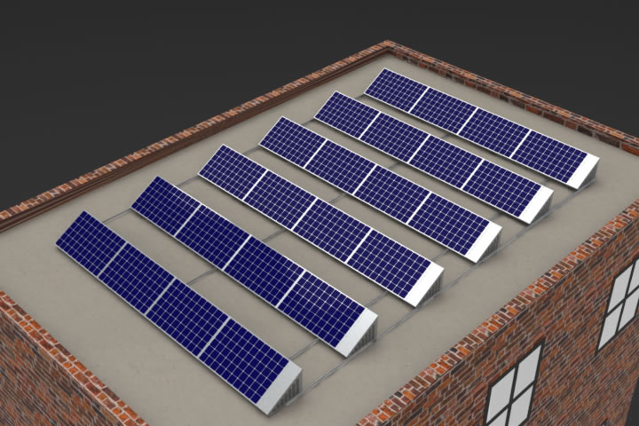

شکل-1 ( نصب پنل های خورشیدی برروی سقف)]1[

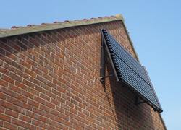

شکل-2 ( نصب پنل های خورشیدی برروی دیوار)

به صورت میانگین هر متر مربع از سلول های خورشیدی حدود 1000 وات توان تولیدی دارند که (متناسب با جنس صفحات) حدود 5 الی 30 درصد از این توان قابل بهره برداری می باشد. و به طور کلی انرژی تولید شده توسط پنل ها در طی روز از فرمول زیر محاسبه می شود.



* برای بهره برداری بیشتر از سلول های خورشیدی می توان این سلول های را از حالت ایستا خارج کرده و همراه با حرکت خورشید جهت پنل را تغییر داد تا از حداکثر نور خورشید در طول روز استفاده شود.

2- **تخمین مساحت دانشکده**

برای تخمین مساحت سقف دانشکده از Google-Map کمک گرفته شده، که تصویر آن در شکل-3 آمده است.

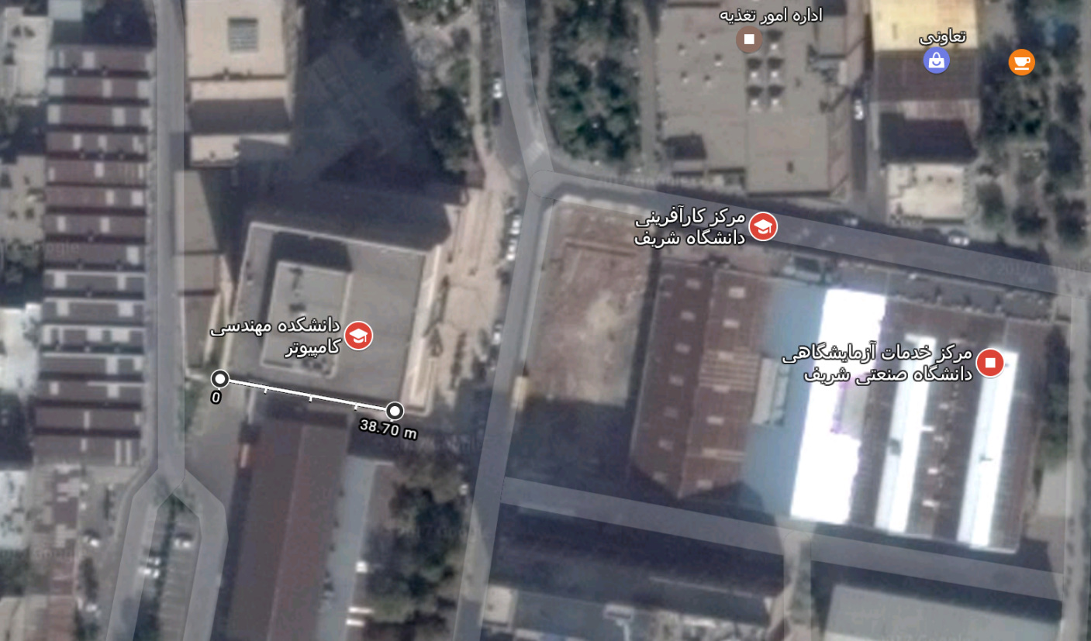

شکل-3 (عکس ماهواره ای دانشکده)

اگر سقف ساختمان را مربع فرض کنیم :



دانشکده کامپیوتر 8 طبقه دارد و ارتفاع هر طبقه استاندارد در قوانین و مقررات ساختمان حداقل 3 متر و حداکثر 7.2 متر است که برای دانشکده این عدد را 4 متر در نظر می گیریم.



مساحت دیوار های جانبی هم به صورت زیر محاسبه می شود:



3- **مصرف انرژی دانشکده**

برای تخمین انرژی مصرفی یک ساختمان راهکار های مختلفی وجود دارد که یکی از آن ها تخمین با استفاده از میانگین مصرف هر وسیله و تعداد وسیله های موجود در ساختمان است. برای این بخش از تمرین یک اسکریپت[1] به زبان پایتون نوشته شده است که با استفاده از میانگین مصرف وسایل مختلف، تعداد وسایل، ساعت های استفاده از وسایل در روز و تعداد روزهای استفاده در سال، تخمینی از انرژی مصرفی ساختمان در طول سال را محاسبه می کند. فایل های مرجع این برنامه بر اساس جدول های دپارتمان انرژی آمریکا[2] تنظیم شده است و کد برنامه در پیوست آمده است.

فایل ورودی اطلاعات برای دانشکده در جدول-1 و خروجی برنامه در شکل-4 آمده است.

|  |  |  |  |  |
| --- | --- | --- | --- | --- |
| Days Per Year | Hours Per Day | Number of App | Wattage | Item |
| 300 | 3 | 30 | 1000 | Coffee Maker |
| 300 | 10 | 120 | 75 | PC |
| 300 | 12 | 200 | 25 | Laptop |
| 300 | 12 | 120 | 42 | Monitor |
| 300 | 4 | 6 | 1500 | Microwave |
| 300 | 2 | 20 | 250 | Printer(Laser |
| 300 | 2 | 20 | 13 | Printer(Inkjet) |
| 365 | 24 | 8 | 225 | Refrigerator |
| 365 | 24 | 16 | 6 | DSL Modem |
| 180 | 12 | 24 | 1320 | Space Heater |
| 300 | 5 | 8 | 1051 | Toaster oven |
| 365 | 24 | 1 | 4500 | Water Heater |
| 300 | 8 | 3 | 3000 | Elevator |
| 300 | 6 | 1920 | 43 | **Fluorescent-Tube** |

جدول – 1 (فایل ورودی اطلاعات دانشکده)

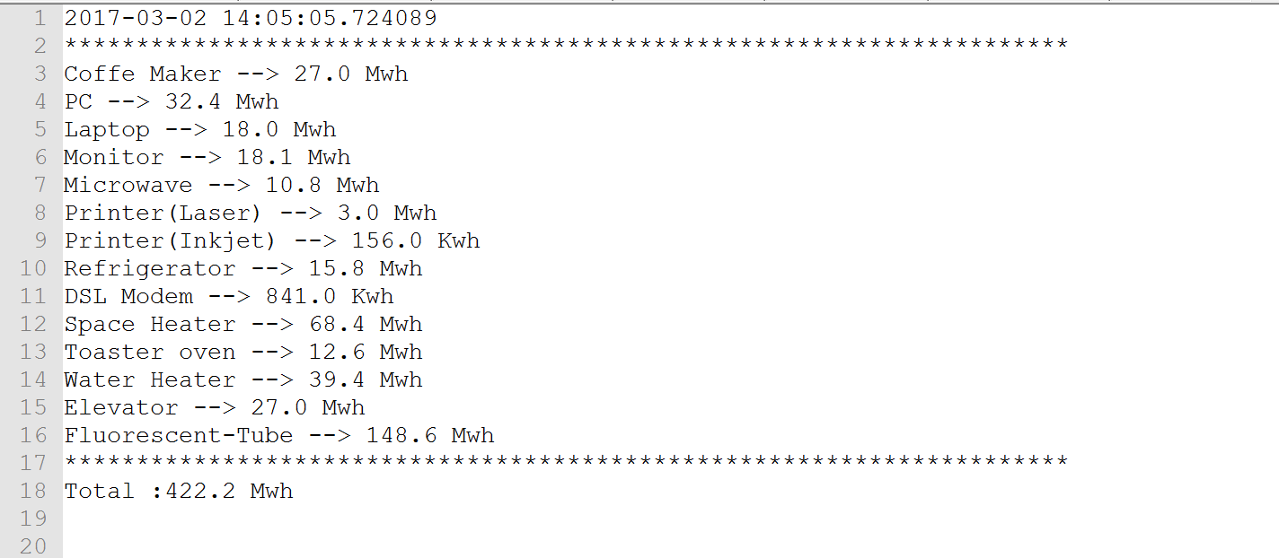

شکل – 4 ( خروجی برنامه Energy-Calculator )

4- **ارزیابی چرخه عمر**

ابزار های مختلف ارزیابی چرخه عمر از روش های گوناگونی از جمله هزینه راه اندازی، متریال استفاده شده در طرح و ... برای تخمین چرخه عمر استفاده می کنند. از آنجایی که در هیچ یک از این ابزار ها راه اندازی سلول خورشیدی به صورت کاملا مستقل از سایر منابع تولید انرژی مورد بررسی قرار نگرفته بود چرخه عمر را به صورت دستی محاسبه و بررسی می کنیم.

نمای کلی مراحل ساخت سلول های فتوولتائیک در شکل-5 آمده است

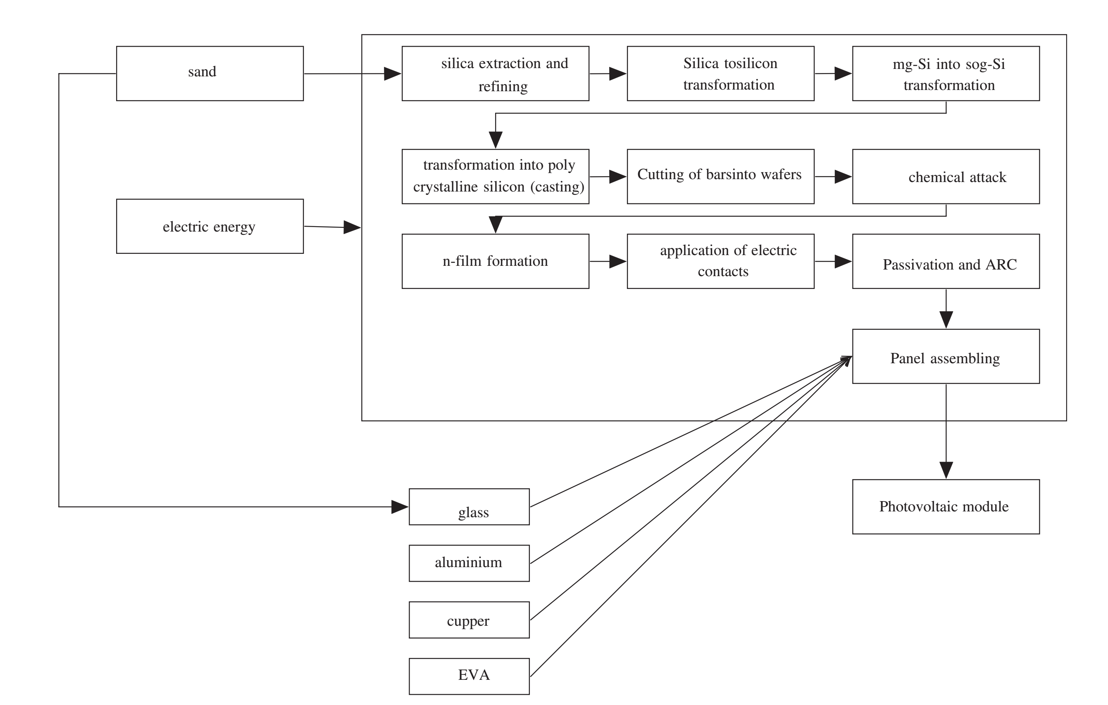

شکل – 5 ( مراحل ساخت سلول های فتوولتائیک )]2[

اطلاعات انواع سلول های فتوولتائیک در جدول-2 آمده است

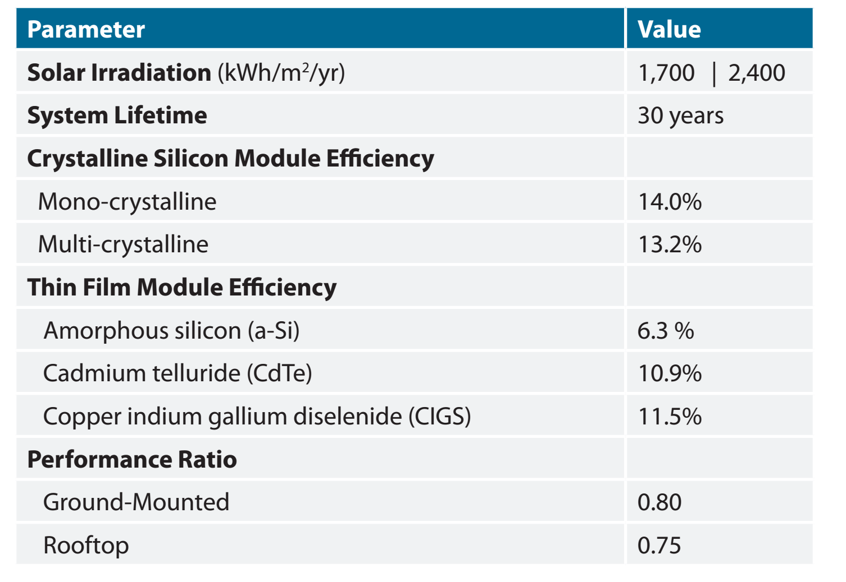

جدول – 2 ( اطلاعات انواع سلول های فتوولتائیک راندمان و طول عمر سیستم )]3[

به طورکلی چرخه عمر یک پنل خورشیدی را می توان به 3 بخش تقسیم کرد :]4[

**1- فرآیند ساخت و نصب :**

- استخراج مواد خام

- ساخت متریال

- ساخت اجزای سیستم

- نصب سیستم

**2- بهره برداری :**

- تولید انرژی

- نگهداری و مراقبت

**3- پایان عمر :**

- از دور خارج کردن

- انهدام اجزا

تحقیقات نشان می دهد که حدود 60 – 70 درصد از تولید گاز های گلخانه ای و مضر مربوط به مرحله ساخت، 21 الی 26 درصد مربوط به بهره برداری و 5 الی 20 درصد مربوط پایان عمر می باشد که کاملا بر خلاف چرخه عمر سوخت های فسیلی است که حدود 98 درصد از آلاینده ها را در مرحله ی بهره برداری تولید می کنند.

و همان طور که در شکل-6 مشخص است بیشترین انرژی ( حدود 43 درصد) برای تبدیل سیلیکا به سیلیکون مصرف می شود.

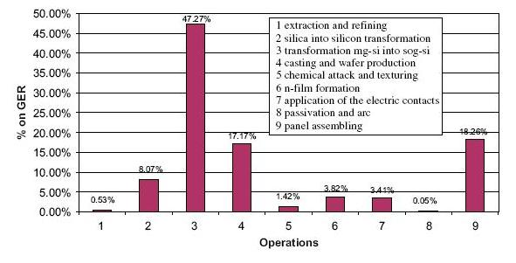

شکل – 6 ( میزان مصرف انرژی در مراحل مختلف چرخه عمر )]4[

میزان تولید گاز دی اکسید کربن در چرخه ی زندگی سلول های خورشیدی به طور متوسط 50 گرم به ازای هر کیلو وات ساعت است.

میزان انرژی تولیدی به وسیله ی پنل خورشیدی طراحی شده با فرض استفاده مفید 75% از مساحت سقف ساختمان دانشکده، بازده 10 درصدی برای سلول ها و میزان تابش 1700 کیلووات ساعت بر متر مربع در سال به صورت زیر محاسبه می شود:



که در این شرایط این سیستم می تواند حدود 45 درصد از انرژی مصرفی دانشکده در سال را تامین نماید.

از نظر تولید گاز CO2 نیز با فرض چرخه عمر 30 ساله سیستم و متوسط تولید 50 گرم به ازای هر کیلو وات ساعت در یک سال داریم :



و در کل چرخه عمر :



که سهم حدودی هریک از اجزای پنل در شکل-7 آمده است :

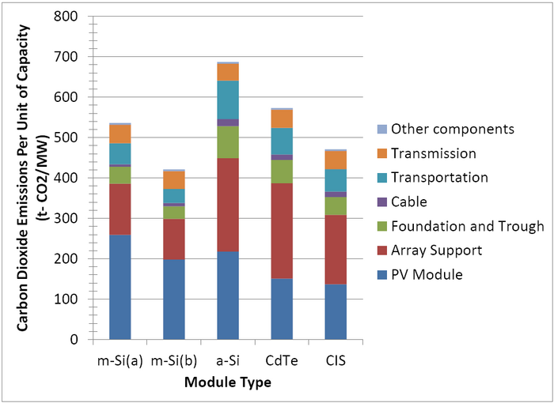

شکل – 7 ( سهم هر بخش از سیستم در تولید CO2 )]4[

با قیمت متوسط سلول های خورشیدی 3000 تومان به ازای هر وات مفید، قیمت راه اندازی این سیستم بدون در نظر گرفتن باتری و اینورتر حدود 360 میلیون تومان برآورد می شود که با احتساب خرید باتری، تعویض سالیانه باتری و اینورتر تا حدود 450 میلیون خواهد رسید. البته طراحی این سیستم به صورت کاملا ایده آل و به منظور استفاده همگانی در نظر گرفته شده بود در حالی که می توان سیستم را با ابعاد کوچکتر، با هزینه بسیار پایین تر و تنها برای راه اندازی لوازم برقی کم مصرف و در مواقع اضطراری طراحی نمود.

5- **جمع بندی و نتیجه گیری**

با وجود تولید حدود 285 تن گاز دی اکسید کربن در طول عمر مفید پنل فتوولتائیک این میزان نسب به سایر حالت های انرژی از جمله زغال سنگ و گاز طبیعی بسیار کمتر بوده و در کل اثرات زیست محیطی این پنل ها در چرخه عمرشان قابل قبول است. بیشترین میزان تولید آلاینده در این پنل ها مربوط به مرحله تولید و ساخت پنل ها می باشد. میزان [3]EPBT این پنل ها با توجه به وضعیت آب و هوایی و میزان تابش نور خورشید چیزی در حدود 3 الی 6 سال است. در جدول-3 مقایسه ای کلی بین نرخ تولید گاز دی اکسید کربن بین 4 منبع اصلی تولید انرژی آمده است

|  |  |
| --- | --- |
| Greenhouse Gas Emissions(g/Kwh) | Energy Type |
| 50 | Silicon PV |
| 900 | Coal |
| 400-440 | Natural Gas |
| 20-40 | Nuclear |

جدول – 3 (نرخ تولید گاز دی اکسید کربن)

همان طور که مشاهده می شود میزان تولید گاز های گلخانه ای پنل های خورشیدی تنها از انرژی هسته ای بیشتر است.

مشکل بزرگ پنل های خورشیدی در حال حاضر بازده بسیار کم، قیمت نصب نسبتا بالا و نیاز آن ها به محیط وسیع برای نصب است. در ادامه چند پیشنهاد برای افزایش بازده این پنل های بیان می شود :

1- استفاده از کنترلر برای چرخش پنل ها جهت استفاده حداکثری از نور خورشید

2- فراهم کردن محیط برای نصب پنل ها در سطح زمین به جای سقف ساختمان به علت بازده بیشتر

3- استفاده از پنل های خورشیدی به صورت ترکیبی با سایر منابع انرژی

6- **منابع**

**[1]-** Solar Panel, Wikipedia the Free Encyclopedia, https://en.wikipedia.org/wiki/Solar_panel

**[2]-**A. Stoppato, Life cycle assessment of photovoltaic electricity generation, Energy, Volume 33, Issue 2, February 2008, Pages 224-232, ISSN 0360-5442, <http://dx.doi.org/10.1016/j.energy.2007.11.012>.

### [3]- [Life Cycle Greenhouse Gas Emissions from Solar Photovoltaics, NREL, https://www.nrel.gov/docs/fy13osti/56487.pdf](Life%20Cycle%20Greenhouse%20Gas%20Emissions%20from%20Solar%20Photovoltaics,%20NREL,%20https://www.nrel.gov/docs/fy13osti/56487.pdf )

### [4]- LCA of silicon PV panels, <http://www.appropedia.org/LCA_of_silicon_PV_panels>

**پیوست (کد برنامه Energy-Calculator)**

**import** os  
**import** sys  
**import** datetime  
DEBUG=**True**warning_numbers=0  
version=0.1  
logo=**'''  
 __ __ _  
 / ` / ) //  
 /-- ____ _ __ _, __ , / __. // _.  
(___,/ / <_</_/ (_(_)_/ (_/_ (__/(_/|_</_(__  
 /| /  
 |/ '  
 '''  
def** print_sign():  
 *'''  
 This function print logo and version* **:return***: None  
 '''* print(logo)  
 print(line(70, **"-"**))  
 print(**"Version :"**+str(version))  
 print(**"By Sepand Haghighi"**)  
 print(line(70,**"-"**))  
**def** line(number,char=**"*"**):  
 *'''  
 This function return line sign* **:param** *number: number of char* **:type** *number:int* **:param** *char: char item* **:type** *char:str* **:return***: response line as str  
 '''* index=0  
 response=**""  
 while**(index<number):  
 index+=1  
 response+=char  
 **return** response  
**def** convert(num):  
 *'''  
 This function convert number* **:param** *num: input numger* **:type** *num:int* **:return***: output string  
 '''* **for** x **in** [**'wh'**, **'Kwh'**, **'Mwh'**, **'Gwh'**]:  
 **if** num < 1000:  
 **return "%3.1f %s"** % (num, x)  
 num /= 1000

**def** check_constraint(input_num,mode=1):  
 *'''  
 This function check for days and hours constraints* **:param** *input_num: input number* **:type** *input_num:int* **:param** *mode: mode flag for year and days* **:type** *mode:int* **:return***: input_number after constraints  
 '''* **if** mode==1:  
 **if** input_num>24:  
 **return** 24  
 **else**:  
 **if** input_num>365:  
 **return** 365  
 **return** input_num  
  
**def** handle_input(input_string):  
 *'''  
 This function convert string input to integer and return 0 in error* **:param** *input_string: input sring* **:type** *input_string:str* **:return***: integer number  
 '''* **try**:  
 **return** int(input_string)  
 **except** Exception **as** e:  
 **return** 0  
**def** seperator(input_string,char=**","**):  
 *'''  
 This function seperate input string to key,wattage,number,hours_per_day,days_per_year* **:param** *input_string: input string before seperation* **:type** *input_string:str* **:return***: list of parameters  
 '''* **try**:  
 seperated_data = input_string.split(char)  
 key = seperated_data[0]  
 wattage = int(seperated_data[1])  
 number = int(seperated_data[2])  
 hours_per_day = check_constraint(int(seperated_data[3]), mode=1)  
 days_per_year = check_constraint(int(seperated_data[4]), mode=2)  
 **return** [key,wattage,number,hours_per_day,days_per_year]  
 **except**:  
 **global** warning_numbers  
 warning_numbers+=1  
 print(str(warning_numbers)+**"-Warning : Some issue In this line -->"**,input_string)  
 print(line(70))  
 **return** [0,0,0,0,0]

**def** find_ref():  
 *'''  
 This function search for available ref file* **:return***: ref file name  
 '''* **for** item **in** os.listdir():  
 **if** item.find(**".ref"**)!=-1:  
 **return** item  
 **return "NOFILE"**

**def** get_input():  
 **try**:  
 total_amount=0  
 file_name=find_ref()  
 **if** file_name==**"NOFILE"**:  
 print(**"There is no ref file"**)  
 sys.exit()  
 file=open(file_name,**"r"**)  
 output_file=open(**"energy.out"**,**"w"**)  
 output_file.write(str(datetime.datetime.now())+**"\n"**)  
 output_file.write(line(70)+**"\n"**)  
 **for** item **in** file:  
 coefficients=seperator(item)  
 item_usage=coefficients[1]*coefficients[2]*coefficients[3]*coefficients[4]  
 **if** item_usage!=0:  
 output_file.write(coefficients[0]+**" --> "**+convert(item_usage)+**"\n"**)  
 total_amount+=item_usage  
 output_response=convert(total_amount)  
 output_file.write(line(70)+**"\n"**+**"Total :"**+output_response)  
 file.close()  
 output_file.close()  
 **return** output_response  
 **except** Exception **as** e:  
 print(**"Error"**)  
 **if** output_file.closed==**False**:  
 output_file.close()  
 **if** DEBUG==**True**:  
 print(str(e))  
  
**if** __name__==**"__main__"**:  
 print_sign()  
 print(**"Total :"**+get_input())

1. https://github.com/sepandhaghighi/Energy-Calculator
2. U.S Department Of Energy (https://www.energy.gov/)
3. Energy Pay Back Times 